**Nama : Irna Hong Gori Sagala**

**Nim : 18050623022**

**Prodi : D3 Manajemen Informatika**

**Matkul : Pemrograman Visual**

1. Tampilan Halaman Utama Pada Aplikasi Kasir

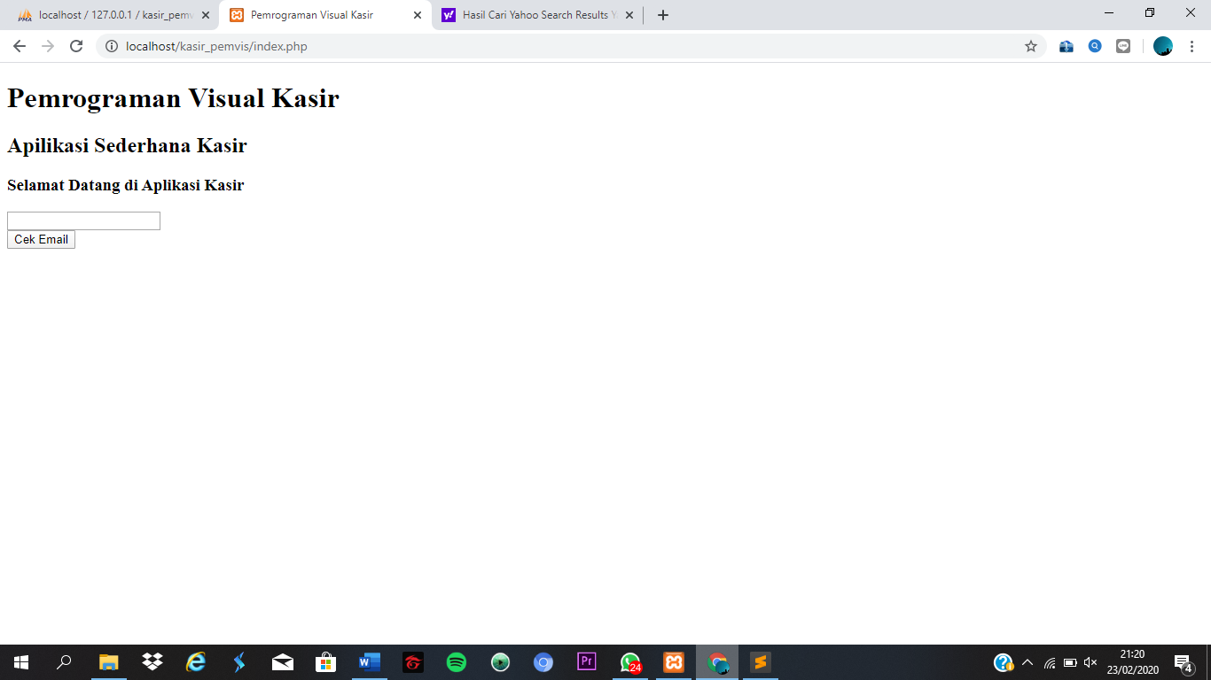

2. Admin mendaftar terlebih dahulu

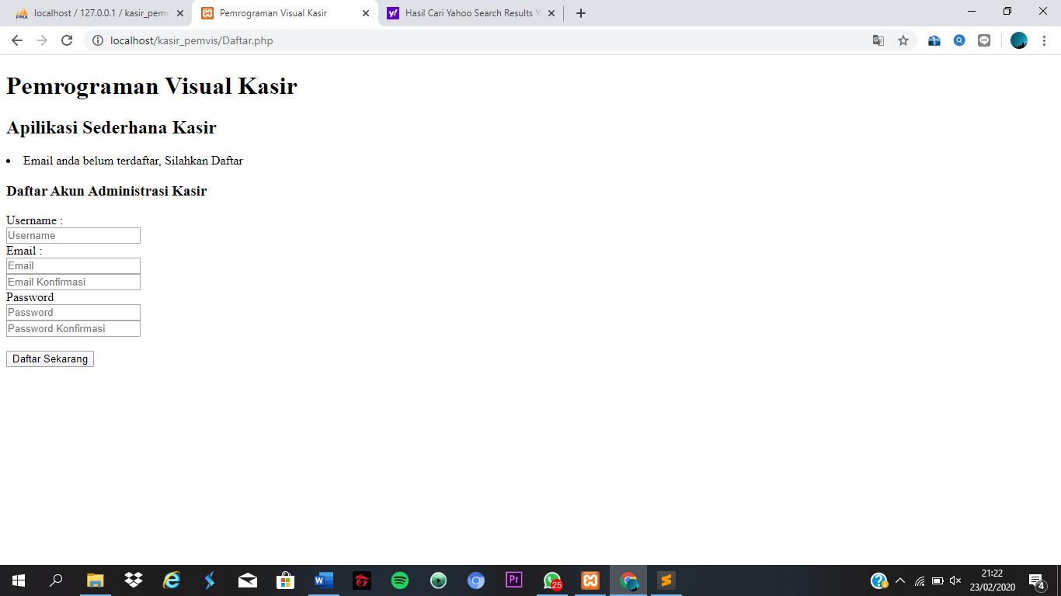

3. Setelah mendaftar, Kasir dapat melakukan login

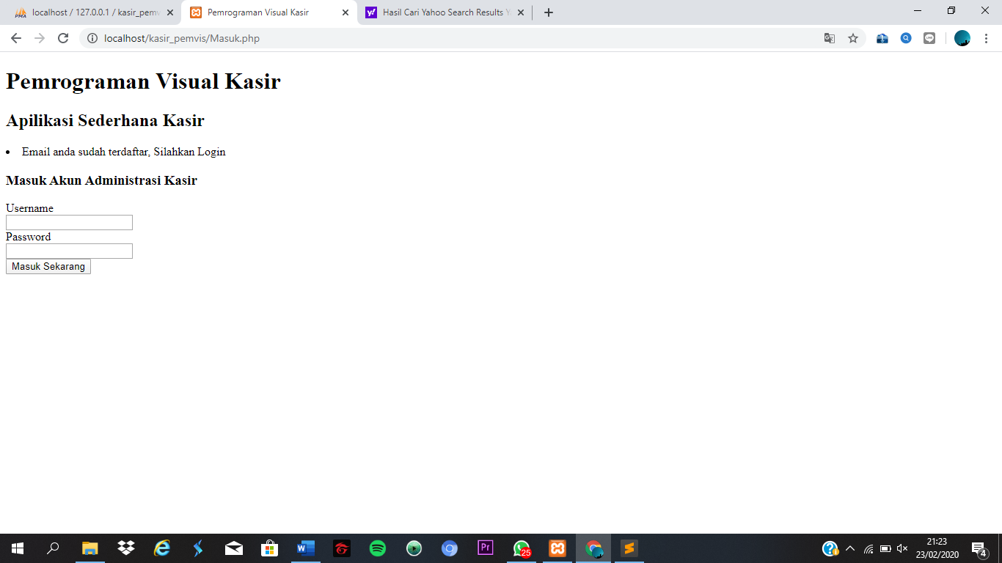

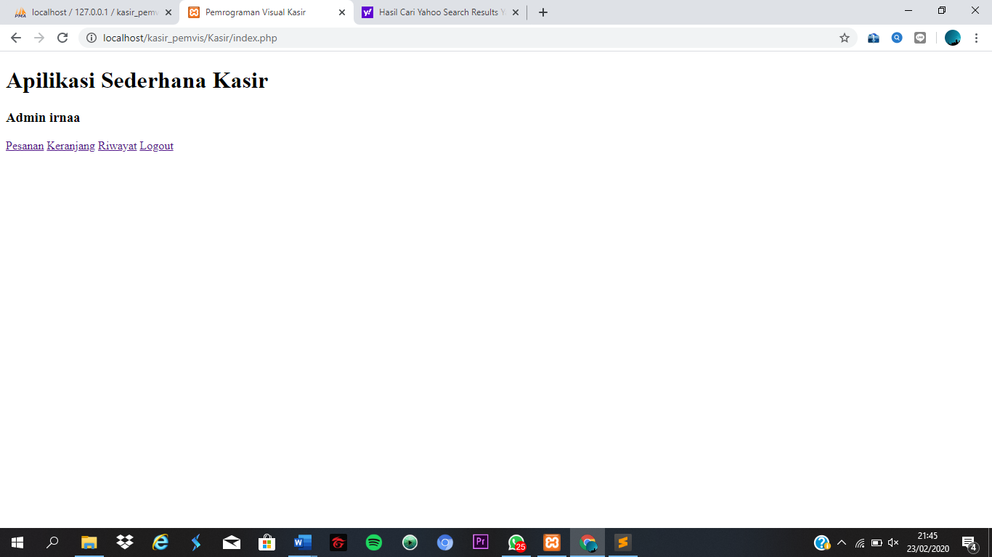

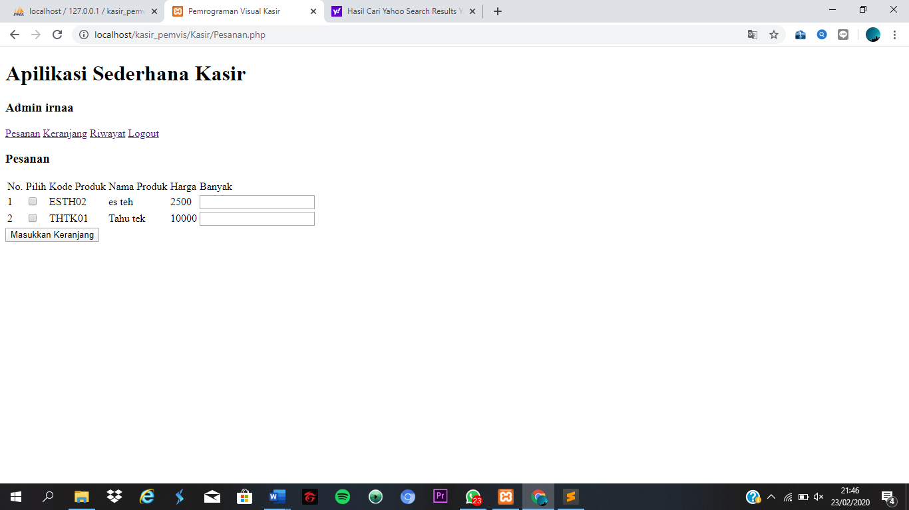

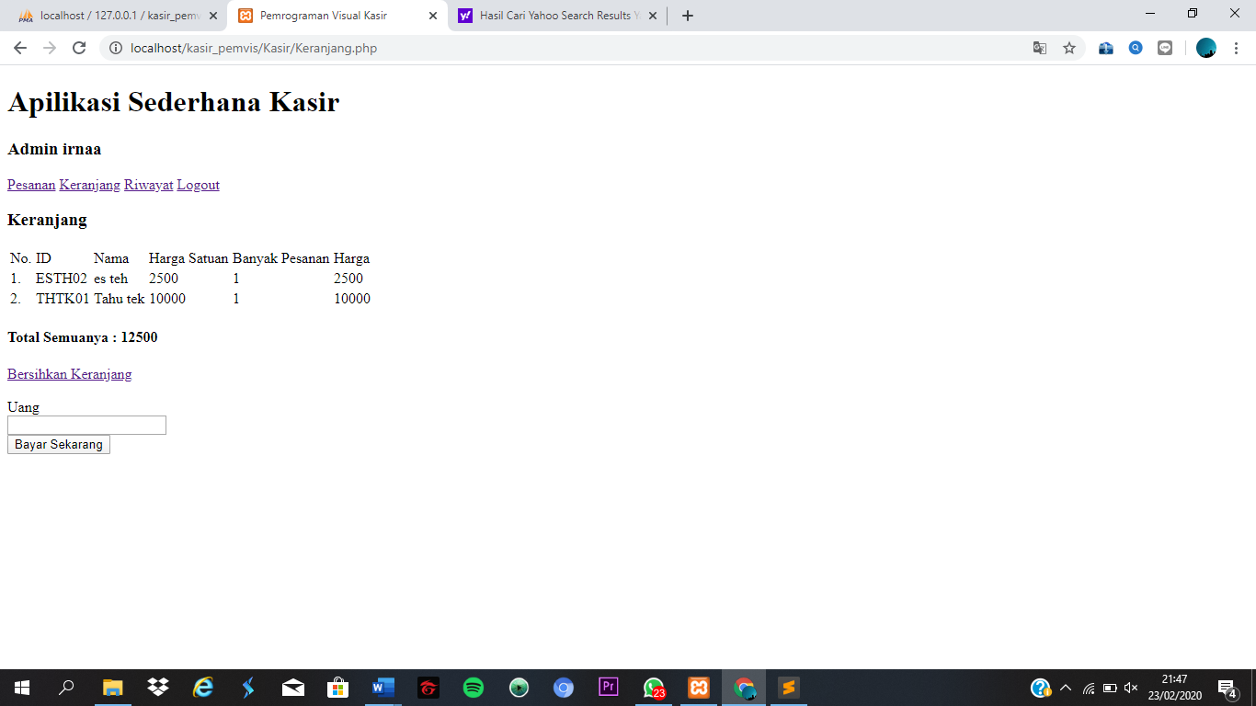

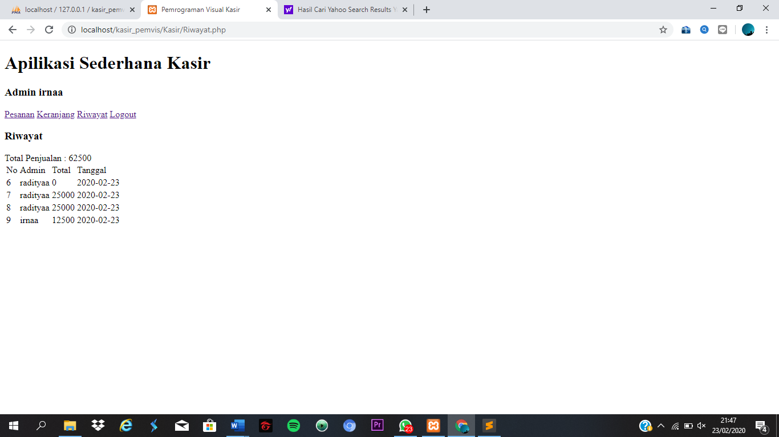

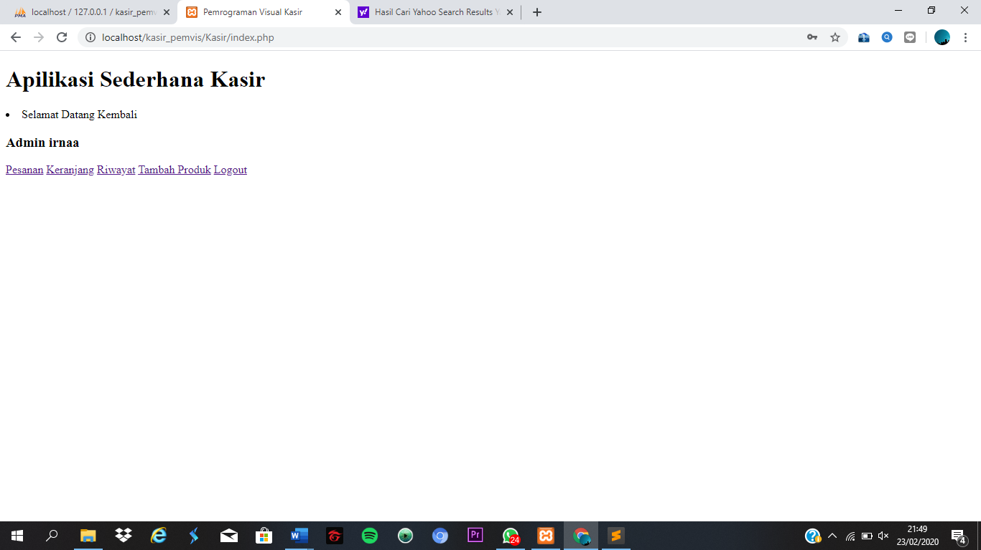

4. Kemudian admin dapat memasukkan produk yang dibeli, beserta jumlah, harganya produk

